4^{η} ΑΣΚΗΣΗ

Εάν η μεταβολή ΑΓ του σχήματος είναι αδιαβατική, ποιες από τις παρακάτω σχέσεις είναι σωστές
και γιατί ;

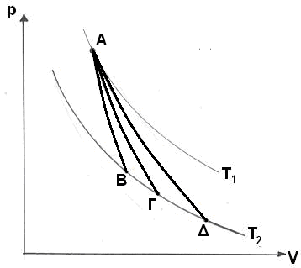

ΛΥΣΗ

α), β) Για τη μεταβολή ΑΒ ισχύει : (1)

Για τη μεταβολή ΑΓ ισχύει :

Αλλά ΑΓ = αδιαβατική …………. (2)

Και επειδή η εσωτερική ενέργεια είναι συνάρτηση μόνο της θερμοκρασίας, προκύπτει : (3)

Από (1) , (2) , (3) Και επειδή από το διάγραμμα είναι ……………………………..…: (α = λάθος)
(β = σωστό)

γ)
Αλλά : και από σχήμα (γ = λάθος)
και σύμφωνα με την (2)

δ) επειδή τα σημεία Α , Γ, Δ ευρίσκονται επί των ίδιων ισόθερμων και ισχύει

ε) ΛΑΘΟΣ , επειδή πάντα για ιδανικά αέρια

στ) ΣΩΣΤΟ , επειδή στο διάγραμμα το εμβαδόν κάτω από την καμπύλη της μεταβολής δίνει το έργο,

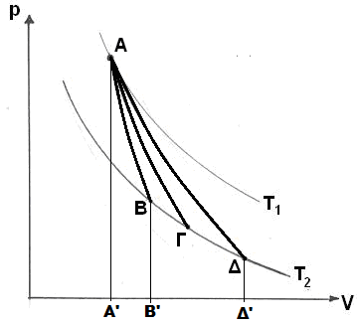 | Από το διάγραμμα είναι :

